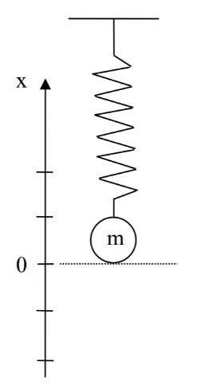**Beschreibung des Federpendels mit Hilfe der Methode der kleinen Schritte**

An einer Feder mit der Federhärte D hängt die Masse m. Lenkt man diese Masse m um xo aus und lässt sie dann los, so beginnt sie mit der Schwingungsdauer T zu schwingen. Lenkt man die Masse nach unten aus, so wirkt eine resultierende Kraft F nach oben, lenkt man die Masse nach oben aus, so wirkt eine resultierende Kraft F nach unten. Diese Kraft F ist zur Auslenkung direkt proportional, d.h. zur zwei-, drei-, vierfachen Auslenkung gehört auch die zwei-, drei-, vierfache „**rücktreibende**“ Kraft.

Also gilt: Fresultierend = F = - D x

Nach Newton gilt: Fresultierend = F = a * m

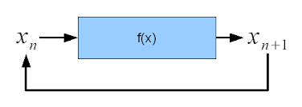Mit Hilfe der Methode der kleinen Schritte kann man nun aus den Anfangswerten die Bewegung näherungsweise (mit z.B. Excel) berechnen. Konkreter: mit Hilfe der Newtonschen Bewegungsgleichungen berechnet man ausgehend von aktuellen Werten für x, v und a für einen zeitlich naheliegenden zukünftigen Zeitpunkt (wenige Millisekunden) neue Werte für x, v sowie a. Von diesen neuen Werten berechnet man wieder neue Werte etc.

Iteration: tneu = talt + Δt

aneu = -D/m*xalt

vneu = valt + aneu*Δt

xneu = xalt + ½ * (valt + vneu)* Δt

Berechne von Hand resp. Taschenrechner die Werte für a, v und x für t=0.15 sowie t=0.20

|  |  |  |  |  |
| --- | --- | --- | --- | --- |
| Anfangswerte | | | | |
| Delta t in s | Masse in kg | D in N/m | v0 in m/s | xo in m |
| 0.05 | 0.2 | 0.1 | 0 | 0.15 |
|  |  |  |  |  |
| |  |  |  |  | | --- | --- | --- | --- | | t in s |  |  |  | | **a in m/s^2**  (aneu = -D/m*xalt) | **v in m/s**  (vneu = valt + aneu*Δt ) | **x in m**  (xalt + ½ * (valt + vneu)* Δt) |  |
| 0 |  | 0 | 0.15 |  |
| 0.05 | =- 0.1/0.2*0.15  =- 0.075 | =0 + -0.075*0.05  = - 0.00375 | =0.15+1/2*(0+-0.00375)*0.05  = 0.1499 |  |
| 0.10 | =- 0.1/0.2*0.1499  =- 0.07495 | =- 0.00375 + -0.07495 *0.05  = - 0.0074975 | = 0.1499 + ½*(- 0.00375+  - 0.0074975)*0.05= 0.1496 |  |
| 0.15 |  |  |  |  |
| 0.20 |  |  |  |  |
| … |  |  |  |  |